протокол № 04/14

рассмотрения и оценки заявок на участие в запросе котировок
г. Рубцовск 25 февраля 2014 года
1. Муниципальный заказчик:
Полное наименование: Администрация города Рубцовска Алтайского края
(для правового отдела Администрации города Рубцовска)
Почтовый адрес: 658200, Алтайский край, г. Рубцовск, пр. Ленина, 130
Адрес электронной почты: zakupka@rubadm.ru
Контактный телефон: (38557) 4-12-85

2. Извещение о проведении запроса котировок было размещено на официальном сайте www.zakupki.gov.ru (извещение №0117300085514000013 от 18.02.2014).

3. Существенными условиями муниципального контракта, который будет заключен с победителем в проведении запроса котировок, являются следующие:
3.1. Наименование, характеристики и объем поставляемого товара: поставка программного обеспечения АИС «Административная комиссия» для Администрации города Рубцовска согласно описанию объекта закупки.
3.2. Место поставки товара: Алтайский край, город Рубцовск, пр. Ленина, 130, кабинет № 48.
3.3. Сроки поставки товара: в течение 20 календарных дней со дня подписания муниципального контракта.
3.4. Начальная (максимальная) цена контракта: 29 733 (двадцать девять тысяч семьсот тридцать три) рубля 33 коп.

4. Состав комиссии: состав котировочной комиссии по размещению муниципальных заказов на поставки товаров, выполнение работ, оказание услуг путем запроса котировок Администрации города Рубцовска определен постановлением Администрации города Рубцовска Алтайского края от 03.09.2013 № 4403 «Об организации работы по размещению заказов на поставки товаров, выполнение работ, оказание услуг для муниципальных нужд в городе Рубцовске». В состав комиссии входит 6 человек. На заседании комиссии присутствовало 5 чел. Кворум имеется. Комиссия правомочна.

5. Процедура рассмотрения и оценки заявок на участие в запросе котировок проведена 25.02.2014 по адресу: 658200, Алтайский край, город Рубцовск, пр-т. Ленина, 130, Администрация города Рубцовска, кабинет №24.

6. До окончания указанного в извещении о проведении запроса котировок срока подачи заявок на участие в запросе котировок 24.02.2014 17 часов 00 минут (время местное) поступило 2 (две) котировочные заявки, как это зафиксировано в Журнале регистрации поступления заявок в порядке их поступления (Приложение № 1 к настоящему протоколу, являющееся неотъемлемой частью данного протокола), следующих участников закупки:

Порядковый номер заявки | Наименование (для юридического лица), фамилия, имя, отчество (для физического лица) участника запроса котировок | Почтовый адрес | Цена товара, работы или услуги, указанная в заявке (руб.)
1 | ООО «Комтрейд»  ИНН 4345271577  КПП 434501001  Конт. лицо: Сипачева Ольга Николаевна  Тел.8(332)71-44-71 | 610002,  г. Киров,  ул. Орловская,  дом 23 | 26 000,00
2 | ООО «Компания Находка»  ИНН 4345050874  КПП 434501001  Конт. лицо: Палкин Андрей Юрьевич  Тел. 8(332)37-33-24 | 610002,  г. Киров,  ул. Красноармейская,  дом 3А | 28 500,00

7. Котировочная комиссия рассмотрела заявки на участие в запросе котировок на соответствие требованиям, установленным в извещении о проведении запроса котировок, оценила их и приняла на основании полученных результатов следующее решение:

7.1. Признать соответствующими требованиям, установленным в извещении о проведении запроса котировок, заявки на участие в запросе котировок следующих участников закупки: ООО «Комтрейд», ООО «Компания Находка».

7.2. Предложение о наиболее низкой цене товаров, работ, услуг составило: 26 000 (двадцать шесть тысяч) рублей 00 коп.

7.3. Признать победителем в проведении запроса котировок следующего участника закупки: ООО «Комтрейд», 610002, г. Киров, ул. Орловская, дом 23.
Цена муниципального контракта: 26 000 (двадцать шесть тысяч) рублей 00 коп.

7.4. Сведения об участнике запроса котировок, предложившем в заявке на участие в запросе котировок цену контракта такую же, как и победитель запроса котировок, или об участнике запроса котировок, предложение о цене контракта которого содержит лучшие условия по цене контракта, следующие после предложенных победителем запроса котировок условий: ООО «Компания Находка», 610002, г. Киров, ул. Красноармейская, дом 3А.
Цена муниципального контракта: 28 500 (двадцать восемь тысяч пятьсот) рублей 00 коп.

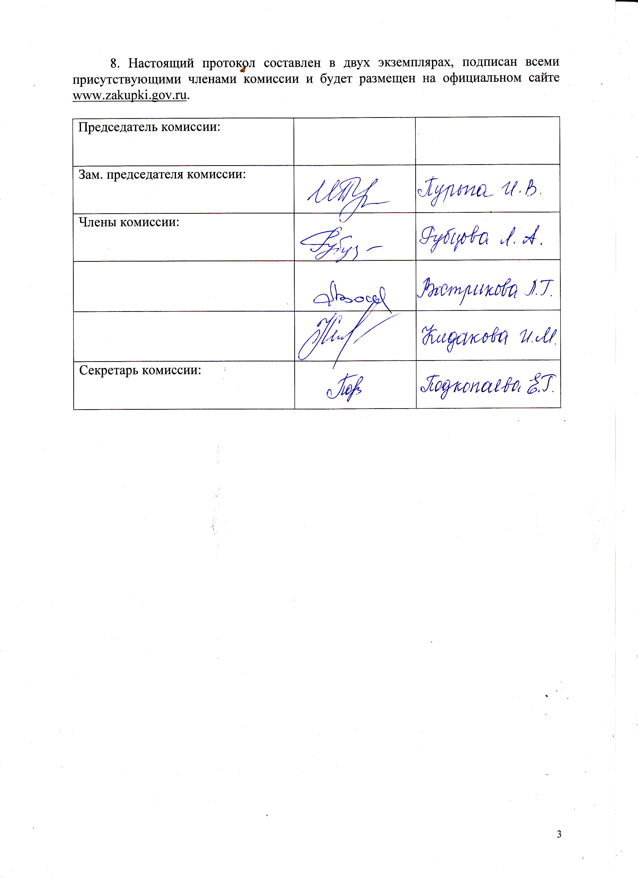

Приложение № 1
к протоколу рассмотрения и
оценки заявок на участие в запросе котировок от 25.02.2014 № 04/14

ЖУРНАЛ РЕГИСТРАЦИИ
поступления заявок для участия в запросе котировок на поставку программного обеспечения АИС «Административная комиссия» для Администрации города Рубцовска

№ п/п | Дата поступления котировочной заявки | Время поступления | Регистрационный номер | Форма подачи заявки
1 | 24.02.2014 | 14 час. 36 мин. | 1 | Электронный документ
2 | 24.02.2014 | 15 час. 07 мин. | 2 | Электронный документ

